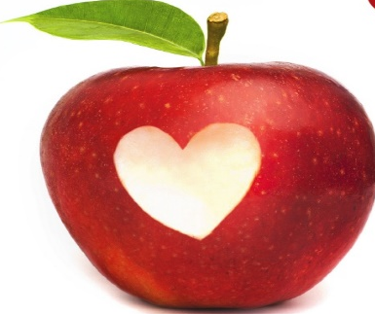
VEIKSMĪGAS AUDZINĀŠANAS “RECEPTE”
- Mīliet savu māju un izplatiet mīlestību it visur, un māciet arī to bērniem.
- Audziniet bērnus ar mīlestību, ar atdevi (“sildīt, nevis sadegt, pārdegts, apdedzināt...” Audziniet bērna sirdi!
- Praktizējiet piedošnu un pateicību, kas sakārto ievainotu sirdi, attiecības un mīlestību.
- Rūpējieties par sevi un mīliet sevi un laulāto. Laimīgam vecākam- laimīgi bērni.
- “Pozitīvs piemērs” un sakiet partnerim un bērnam- “es tevi mīlu”, “tu esi labs”...
- Skatieties biežāk dvēseles spogulī. Katrs bērns ir arī ģimenes spogulis. Bet nesaalīdziniet sevi vai bērnu ar citiem.
- Nosakiet prioritātes.
- Rakstiet un praktizējiet “laimes receptes” un veiciet “laimes maratonus”.
- Brīvdienas ir ģimenes dienas- brokastu rīti pie sarunām...
- Dodieties gulēt vakaros ar “laimīgo stāstu”.
- Psihohigēna sirdij un prātam- 3 prieka lietas no rīta un 3 pateicības lietas vakarā.
- Katru dienu teikt- labi, paldies, mīlu un lūdzu.
- Apskāvieni, bučas, kopā pavadīts laiks, dāvaniņas.
- Dariet pareizas lietas kopā ar ģimeni,bērniem- ēdiet pie galda, ceļojiet, pavadiet laiku pie dabas(nevis datora vai telefona), spēlējieties, sviniet svētkus utml.
- Runājiet, uzklausiet, atbalstiet ar cieņu, sapratni, ar sirdi.
- Dzīvojiet realitātē “šeit un tagad”, mācieties dzīves skolā un māciet bērniem to!
- “Noslaukiet asaras” sev un citiem. (“Plecs uz kura var izraudāties un atbalstīties”)
- Dzīvi izmantojiet arī atpūtai un relaksācijai.
- Iepazīstiet un ieprieciniet savu laulāto un bērnus ikdienā.
- Izmantojiet humoru un radošumu.
- Disciplīna ar mīlestību( nosakot robežas), iedrošinājums.
- Lūdziet palīdzību un atbalstu, ja netiekat galā.
- Atcerieties, ka katrs vecāks vienmēr ir Dieva bērns.
Īpaši laba (ieteicamā) literatūra audzināšanas procesā, kas palīdz saprast sevi un bērnus.
- Gerijs Čepmens. 5 mīlestības valodas pusaudžiem. Izdevniecība: Zvaigzne ABC, 2017
- Džeimss Dobsons. Zēnu audzināšana. Izdevniecība: Rīga, 2014
- Tatjana Trofimenko. Kā uzvarēt jebkuru atkarību? Izdevniecība: Apgāts Vieda, 2014
- Ošo. Par bērnu. Brīvību būt sev pašam. Izdevniecība: Sētava, 2011

Emija Čua. Tīģermātes cīņas himna. Kā es mācīju saviem bērniem uzvarēt. Izdevniecība: Zvaigzne ABC, 2014

Entonijs Volfs. Es klausītu savus vecākus, ja viņi aizvērtos. Zvaigzne ABC, u.c

